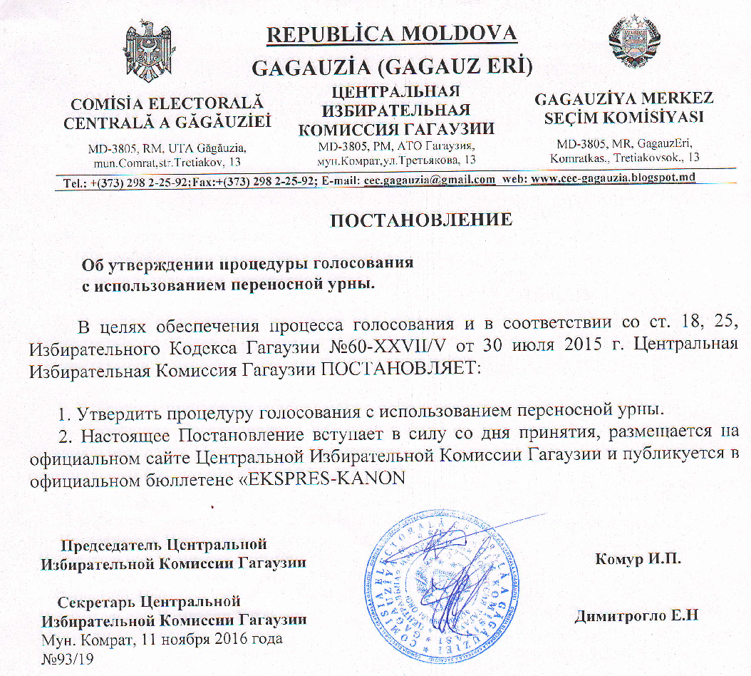

Приложение
к Постановлению Центральной
Избирательной Комиссии Гагаузии
№ 93/19 от 11.11.2016 г.

Инструкция о процедуре голосования с использованием переносной урны.

- Если избиратели по состоянию здоровья или по иным уважительным причинам (находящиеся дома больные, пожилые люди) не могут прибыть в помещение для голосования, участковое избирательное бюро по их письменным заявлениям направляет не менее двух членов бюро с переносной урной и необходимыми для голосования атрибутами по месту пребывания избирателей для проведения голосования. Голосование по месту нахождения запрашивается только на территории определенного избирательного участка.
- Голосуют согласно правилам голосования по месту нахождения также:
  - лица, помещенные в больницы, которые расположены в одном и том же секторе с их местожительством. Эти лица включаются в основные списки избирателей;
  - лица, содержащиеся под стражей на основании ордера на арест до вынесения судебного приговора, лица, осужденные к лишению свободы, в отношении которых приговор не вступил в законную силу, лица, находящиеся под стражей за совершение административного правонарушения, а также лица, осужденные к лишению свободы окончательным судебным решением, содержащиеся в пенитенциарных учреждениях. Эти лица включаются в дополнительные списки избирателей;
  - лица, которые в день выборов находятся на курортах, в домах отдыха, больницах, расположенных далеко от места их постоянного проживания, но на территории Республики Молдова. Эти лица включаются в дополнительные списки избирателей.
- Письменные заявления о голосовании по месту нахождения подаются участковому избирательному бюро за две недели до даты выборов и не позднее 18 часов предшествующего голосованию дня согласно приложению №1 к настоящей Инструкции. В день голосования письменные заявления могут подаваться не позднее 15 часов при условии представления медицинской справки. Письменные заявления о голосовании по месту нахождения подаются индивидуально заявителями. Если избиратель не может по состоянию здоровья или по иным уважительным причинам подать самостоятельно заявление о голосовании по месту нахождения, за него это может сделать член его семьи либо, по случаю, он может обратиться в примэрию, чтобы работник социальной службы примэрии подал за него заявление. Лица с нарушениями зрения (слепые) могут подавать заявления о голосовании по месту нахождения включительно в устной форме. Участковое избирательное бюро составляет Реестр заявлений избирателей о голосовании по месту нахождения согласно приложению №2 к настоящей Инструкции.
- Подавшие согласно пункту 3 настоящей Инструкции заявления избиратели голосуют по спискам избирателей, голосующих по месту нахождения, составленных участковыми избирательными бюро. Лица, не включенные в такой список, не могут голосовать по месту нахождения. В основном списке избирателей напротив фамилии соответствующего лица делается пометка «Голосовал по месту нахождения». Списки избирателей, заявивших о голосовании по месту нахождения, прилагаются к основному списку избирателей.
- Избиратель может подавать участковому избирательному бюро письменное заявление об отзыве ранее представленного заявления о голосовании по месту нахождения, если причина, по которой оно было подано, отпала. Заявление об отзыве заявления о голосовании по месту нахождения подается в письменном виде участковому избирательному бюро не позднее 18 часов предшествующего голосованию дня. Участковое избирательное бюро, получившее заявление об отзыве заявления о голосовании по месту нахождения, в Реестре заявлений избирателей о голосовании по месту нахождения делает пометку «Отозвано» в графе «Примечания». Эти избиратели голосуют по основным избирательным спискам.
- В случае, если избиратель, который ранее обратился с заявлением в участковое избирательное бюро о голосовании по месту нахождения, все-таки прибыл в день выборов на избирательный участок, без предварительного запроса отзыва заявления в соответствии с п. 5 настоящей инструкции, он будет голосовать по основному списку избирателей. Если к этому времени члены избирательного бюро с переносной урной уже выехали с избирательного участка, член избирательного бюро сообщает им по телефону о явке избирателя на избирательный участок, после чего, в графе «Примечания» основного списка избирателей делает пометку «Отозвано».
- Указанные в подпунктах б) и в) пункта 2 настоящей Инструкции избиратели вносятся руководителями соответствующих учреждений в дополнительные списки. В день голосования члены участкового избирательного бюро направляются с переносной урной и бланком дополнительного списка в соответствующие учреждения для проведения голосования.
- Количество избирательных бюллетеней должно соответствовать числу избирателей, заявивших о голосовании по месту нахождения. Избирательные бюллетени выдаются членам участкового избирательного бюро на основании Регистра передачи избирательных бюллетеней согласно приложению №3 к настоящей Инструкции. Перед выездом с избирательного участка членов избирательного бюро с переносной урной, секретарь избирательного бюро закрывает список избирателей для голосования по месту нахождения проведением линии в форме «Z». Запрещается заполнение списка избирателей для голосования по месту нахождения после отправления членов избирательного бюро с переносной урной.
- Количество переносных урн определяется постановлением участкового избирательного бюро согласно приложению №4 к настоящей Инструкции.
- В 7 часов дня голосования председатель участкового избирательного бюро в присутствии не менее половины членов бюро и при аккредитованных представителях проверяет и опечатывает переносную урну/урны для голосования, убеждается в наличии списка избирателей, заявивших о голосовании по месту нахождения, избирательных бюллетеней, печати с надписью «Seçtim», а также печати, подтверждающей голосование в соответствующий день. В случае большого количества запросов в день выборов председатель избирательного бюро вправе разрешить вынос переносной урны с избирательного участка в любое время после открытия избирательного участка.
- Для обеспечения надлежащей работы участкового избирательного бюро в день голосования члены, отправляемые с переносной урной для проведения голосования по месту нахождения избирателей, могут сопровождаться лицами, уполномоченными присутствовать при избирательных процедурах. В целях обеспечения безопасности процесса голосования с переносной урной, члены участкового избирательного бюро в обязательном порядке сопровождаются закрепленным сотрудником правоохранительных органов, в автомобиле в котором находится урна. Члены бюро, отправившиеся с переносной урной, должны вернуться на избирательный участок до 21 часа.
- В целях недопущения ошибок при заполнении избирательных бюллетеней члены участкового избирательного бюро, отправившиеся к избирателям с переносной урной для проведения голосования по месту нахождения, должны объяснить избирателю процедуру голосования, предусмотренную Избирательным Кодексом Гагаузии, но не вправе влиять на его выбор, обеспечивая ему тайну голосования. Члены мобильной группы, а также лица, уполномоченные присутствовать при избирательных процедурах, не вправе оказывать помощь избирателям при заполнении избирательных бюллетеней. Запрещается заполнять избирательный бюллетень за избирателя, в том числе по его просьбе.
- В случае одобрения выноса переносной урны для голосования из помещения избирательного участка председателем участкового избирательного бюро этот факт, а также список избирателей, заявивших о желании голосовать по месту своего нахождения, доводятся до сведения лиц, уполномоченных присутствовать при избирательных процедурах, с обеспечением им этой возможности.
- После проведения голосования по месту нахождения избирателей, неиспользованные избирательные бюллетени возвращаются участковому избирательному бюро, о чем делается соответствующая запись в отчете избирательного бюро.
- По истечении отведенного для голосования времени в 21 час председатель участкового избирательного бюро в присутствии лиц, уполномоченных присутствовать при избирательных процедурах, проверяет пломбы на переносной урне для голосования. После проверки пломб председатель участкового избирательного бюро в присутствии членов бюро и лиц, уполномоченных присутствовать при избирательных процедурах, вскрывает переносную урну и подсчитывает извлеченные из нее избирательные бюллетени. Избирательные бюллетени, извлеченные из переносных урн для голосования, сначала подсчитываются отдельно и сопоставляются с количеством выданных для этого бюллетеней, только после этого они суммируются к другим бюллетеням для подсчета голосов, набранных конкурентами на выборах. Затем согласно ст. 56 Избирательного Кодекса Гагаузии вскрываются остальные урны.

Приложение №1
к Инструкции о процедуре голосования
с использованием переносной урны,
утвержденного Постановлением Центральной
Избирательной Комиссии Гагаузии
№ 93/19 от 11.11.2016 г.

Образец

Участковому избирательному бюро
избирательного участка № ____
от ______________________________
^{(фамилия, имя, отчество)}
________ года рождения, удостоверяющий
личность документ _________________
^{(серия, номер)}
проживающего(ей) по адресу:
____________________________________

ЗАЯВЛЕНИЕ

В связи с тем, что я не могу прибыть в помещение для голосования по причине ______________________________ _______________________________________________________________________________________________,
^{(указать причину)}
прошу предоставить мне возможность проголосовать по месту нахождения.

«___» ____________ 20__ г. _____________ _______________
( время) (подпись)

Приложение №2
к Инструкции о процедуре голосования
с использованием переносной урны,
утвержденного Постановлением Центральной
Избирательной Комиссии Гагаузии
№ 93/19 от 11.11.2016 г.

Образец
__________________________________________________
выборы
«_____» _____________ 20__г.
Участковое избирательное бюро избирательного участка № ____ _____________________________________________________________
село (коммуна), город, муниципий, район
РЕЕСТР
заявлений избирателей о предоставлении им возможности проголосовать по месту нахождения
№ | Фамилия, имя избирателя, подавшего заявление | Адрес места жительства избирателя | Дата и время принятия письменного заявления | Фамилия, имя передавшего письменное заявление | Причина, по которой заявлено о голосовании по месту нахождения/№, серия и дата выдачи медицинской справки | Фамилия, имя члена участкового избирательного бюро, принявшего письменное заявление | Подпись члена участкового избирательного бюро, принявшего заявление | Примечание
¹ | ² | ³ | ⁴ | ⁵ | ⁶ | ⁷ | ⁸ | ⁹

Приложение №3
к Инструкции о процедуре голосования
с использованием переносной урны,
утвержденного Постановлением Центральной
Избирательной Комиссии Гагаузии
№ 93/19 от 11.11.2016 г.

Образец
___________________________________________
^{выборы}
«_____» _____________ 20__г.

Участковое избирательное бюро избирательного участка № ____ _____________________________________________________________
село (коммуна), город, муниципий, район
ВЕДОМОСТЬ
передачи избирательных бюллетеней членам участкового избирательного бюро для
выдачи их избирателям при проведении голосования по месту нахождения

Участковое избирательное бюро предоставило возможность избирателям проголосовать по месту нахождения на основании их письменных заявлений и по уважительной причине.
Члены участкового избирательного бюро ___________________________________ _____________________________________________________________________________ _
^{фамилии, имена, отчества}
вместе с наблюдателями (представителями конкурентов на выборах) ______________________________
^{фамилии, имена}
_____________________________________________________________________________ _ выезжали по адресам избирателей и организовывали голосование вне помещения для голосования.

Время выезда | ___ час | ___ час | ___ час | ___ час
Число заявлений избирателей
Число бюллетеней, полученных членами участкового избирательного бюро (мобильной группой)
Подпись члена бюро
Число бюллетеней, выданных избирателям
Число бюллетеней, испорченных избирателями и погашенных
Число возвращенных членами участкового избирательного бюро неиспользованных бюллетеней
Подпись члена бюро

Председатель участкового избирательного бюро _________________ ____________________
подпись фамилия, имя

МП

Секретарь участкового избирательного бюро _________________ ____________________
^{подпись} ^{фамилия, имя}

Приложение №4
к Инструкции о процедуре голосования
с использованием переносной урны,
утвержденного Постановлением Центральной
Избирательной Комиссии Гагаузии
№ 93/19 от 11.11.2016 г.

Образец

___________________________________________
выборы
«_____» _____________ 20__г.

Участковое избирательное бюро избирательного участка № ____
_____________________________________________________________
село (коммуна), город, муниципий, район

ПОСТАНОВЛЕНИЕ

«___» ____________ 20__ г. № _________

О количестве переносных урн для проведения голосования
по месту нахождения

В соответствии с ч. (5) ст. 55 Избирательного Кодекса Гагаузии участковое избирательное бюро решило использовать для проведения голосования по месту нахождения _________ переносных урн для голосования, присвоив им соответствующие порядковые номера.

Председатель участкового
избирательного бюро ___________________ ___________________
подпись фамилия, имя
МП

Секретарь участкового
избирательного бюро ___________________ ____________________
подпись фамилия, имя

